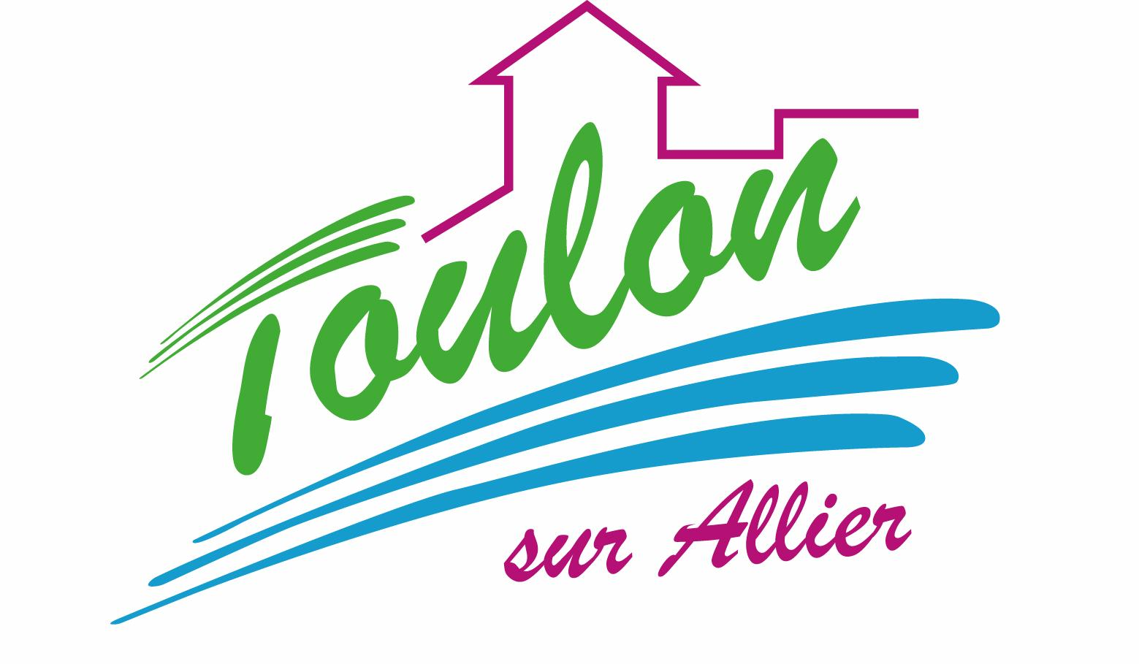


Semaine du 19 au 23 Novembre 2018


Lundi 19 Novembre 2018
Bâtonnets de carottes
Sauté de porc
Pommes de terre « grenaille »
Saint Nectaire
Compote de fruits
Mardi 20 Novembre 2018
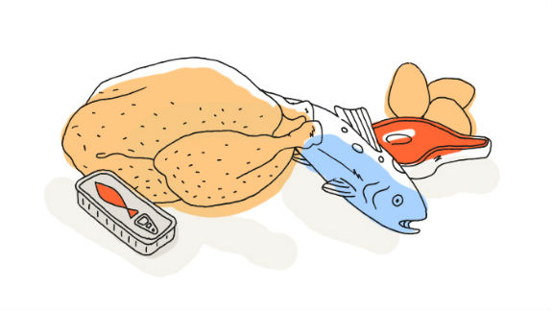
Flammekueche
Wok de volaille

Yaourt
Fruits de saison

Mercredi 21 Novembre 2018
Salade mâche à l’emmental
Cappelleti de bœuf à la bolognaise

Cabrette
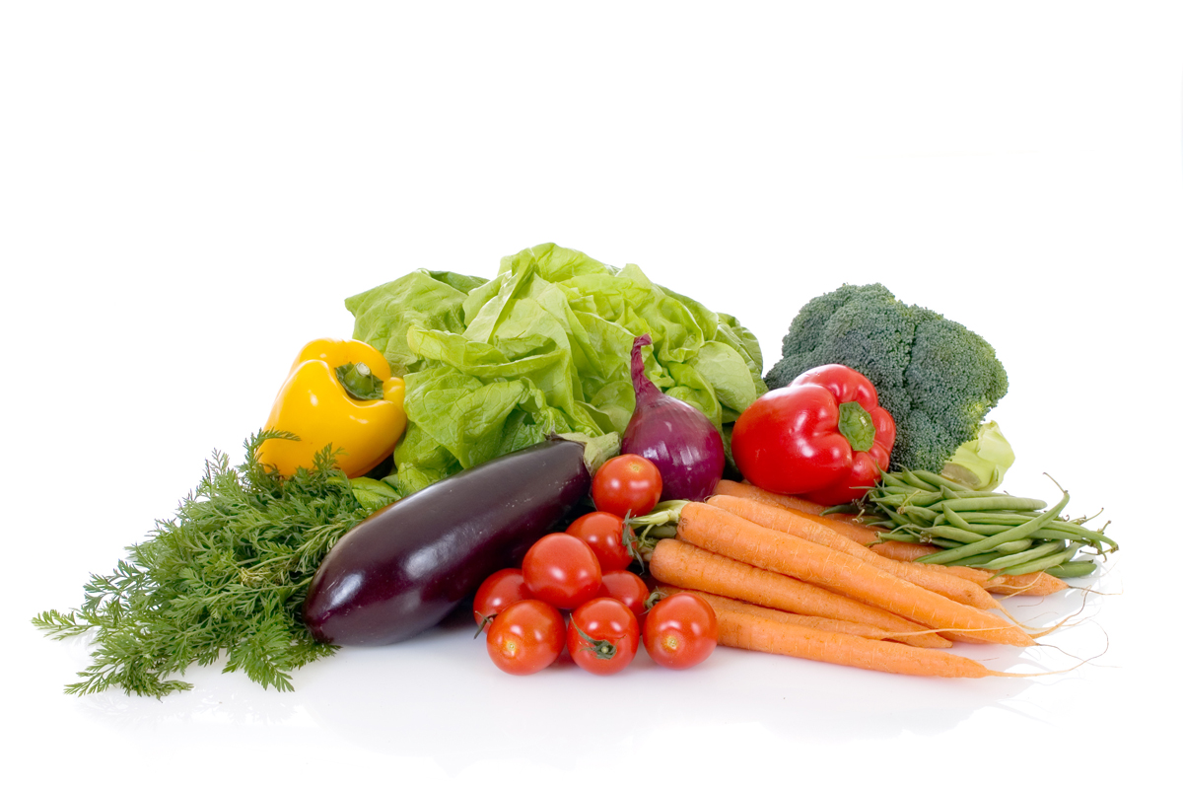
Liégeois de fruits
Jeudi 22 Novembre 2018
Pâté de campagne
Filet de poisson « sauce meunière »
Haricots plats
Petits suisses
Fruits de saison
Vendredi 23 Novembre 2018
Chou rouge
Bon appétit
Ragout d’agneau
Semoule

Riz au lait

La Mairie se réserve le droit de modifier les menus en cas d’imprévu.
La viande de bœuf servie cette semaine est d’origine française

